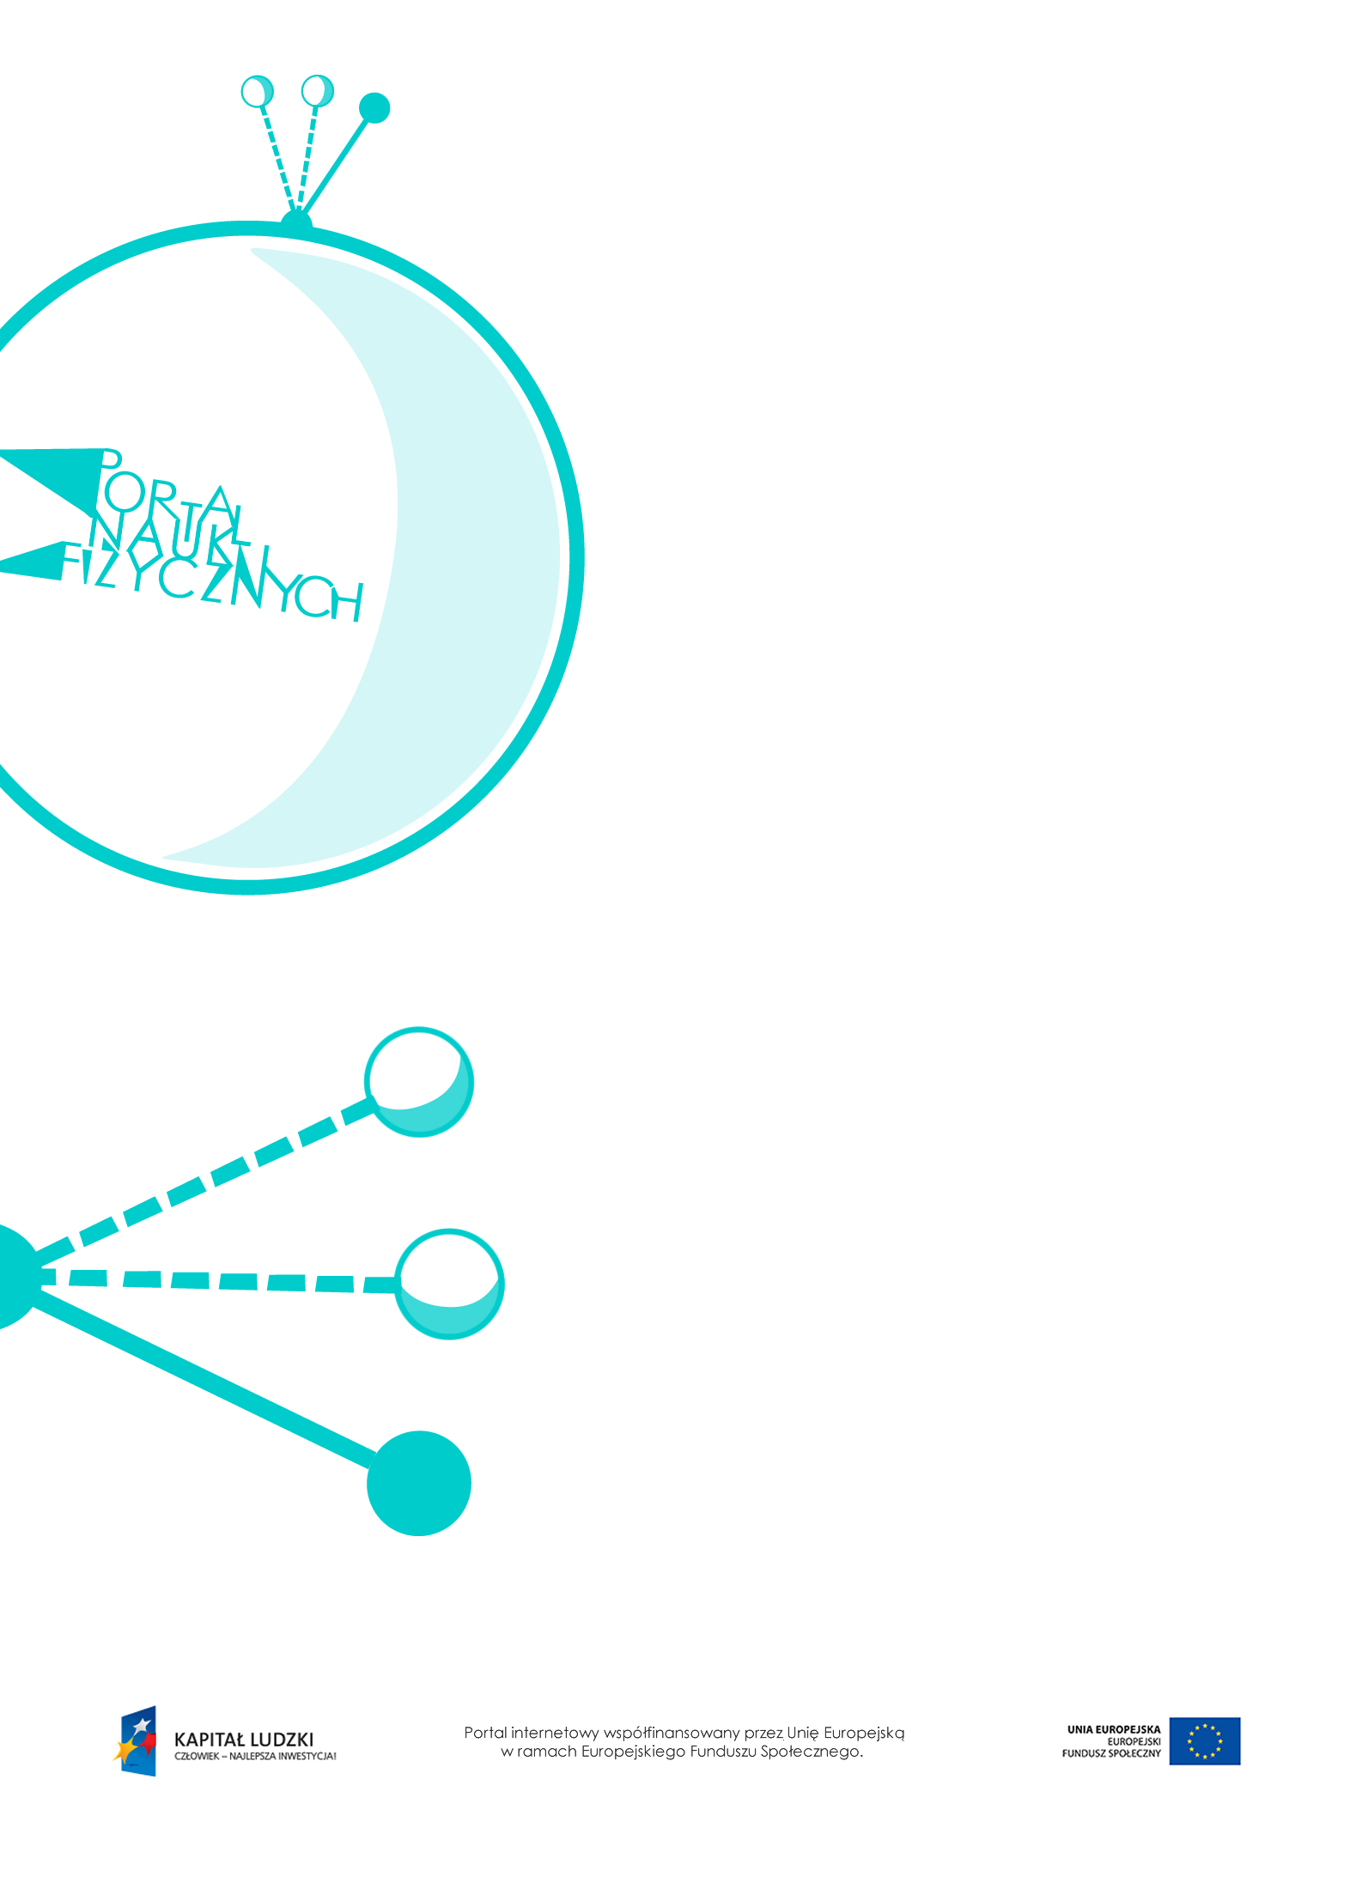

siła

Siła – scenariusz lekcji
Czas: 90 minut
Cele ogólne
- Wprowadzenie pojęć siły i cech siły.
- Zapoznanie z pojęciami sił równoważących i sił wypadkowych.
- Ćwiczenie wykonywania prostych doświadczeń.
- Ćwiczenia w dodawaniu sił o takich samych kierunkach i zwrotach oraz takich samych kierunkach
i przeciwnych zwrotach.
Cele szczegółowe – uczeń:
- wymienia przykłady działania sił zaczerpnięte z codziennego życia,
- wymienia cechy siły i omawia je na prostych przykładach,
- posługuje się graficzną interpretacją siły,
- posługuje się pojęciami kierunku wektora i zwrotu wektora,
- informuje, że jednostką siły jest niuton,
- mierzy wartość siły za pomocą siłomierza,
- porównuje cechy sił na podstawie ich wektorów prezentowanych graficznie za pomocą strzałek,
- formułuje problem badawczy, stawia i weryfikuje hipotezy badawcze,
- analizuje wyniki, formułuje wniosek i opisuje zależność wskazania siłomierza od liczby obciążników,
- posługuje się pojęciami siły wypadkowej i siły równoważącej, przedstawia te siły graficznie,
- dodaje siły o takim samym kierunku i zgodnym lub przeciwnym zwrocie,
- formułuje warunek równowagi ciała; podaje przykłady ciał ze swojego otoczenia, które są w równowadze.
Metody:
- pokaz,
- obserwacje,
- doświadczenia,
- pogadanka.
Formy pracy:
- praca zbiorowa (z całą klasą),
- praca indywidualna.

Środki dydaktyczne:
- przyrządy do doświadczeń: siłomierze, odważniki, klocki z zaczepami, śrubka stalowa lub gwoździk zawieszony na nitce, magnes,
- plansza „Siła jako wielkość wektorowa”,
- pokaz slajdów „Cechy sił”,
- „Zadania”,
- plansza „Siły równoważące się”,
- symulacja „Dodawanie sił, siła wypadkowa”,
- tekst „Równowaga sił – doświadczenie 1.”,
- tekst „Równowaga sił – doświadczenie 2.”,
- tekst „Równowaga sił – doświadczenie 3.”,
- tekst „Ogólny warunek równowagi ciała”,
- plansza „Pytania sprawdzające”.

Przebieg lekcji
Czynności nauczyciela i uczniów | Uwagi, wykorzystanie środków dydaktycznych
- Wprowadzenie do tematu – przypomnienie  o oddziaływaniach. | W zależności od przykładów podawanych przez uczniów można przypomnieć o różnych rodzajach oddziaływań i o tym, że oddziaływania mogą zachodzić na odległość lub wtedy, kiedy ciała pozostają  w bezpośrednim kontakcie.
- Wprowadzenie pojęcia siły jako wielkości fizycznej, która służy do opisywania oddziaływania między ciałami.  - Wprowadzenie jednostki siły.  - Wykonanie pomiarów wartości siły  z wykorzystaniem siłomierza. | - Wprowadzamy pojęcie siły jako wielkości będącej miarą oddziaływania między ciałami.  - Wprowadzamy oznaczenie wartości siły ,,F” oraz jednostkę siły [N].  - Przy użyciu siłomierza uczniowie wykonują pomiary siły, jakiej trzeba użyć, żeby przesunąć lub unieść niewielkie ciało. Przekonują się, czy 1 N to „duża” czy „mała” wartość siły.
- Pokaz doświadczeń, z których płynie wniosek: aby opisać działającą siłę, nie wystarczy podać jej wartości.  - Dyskusja: Jakie informacje są potrzebne, aby dokładnie opisać siłę działającą na ciało. | - Przykłady doświadczeń  - Do niewielkiego przedmiotu zawieszonego na nitce z różnych stron zbliżamy magnes i obserwujemy różne kierunki odchylenia tego przedmiotu.  - Przesuwamy w różne strony różne przedmioty na biurku (uczniowie na ławkach) przy użyciu palca wskazującego.  - Dochodzimy do wniosku, że do opisu siły potrzebna jest informacja, w jaką stronę i na jakie ciało działa siła.
- Wprowadzenie wielkości opisujących siłę.  - Wprowadzenie pojęcia wektora. | - Wprowadzamy pojęcia kierunku i zwrotu siły. Wyjaśniamy dokładnie różnicę między kierunkiem a zwrotem (na prostych przykładach).  - Wprowadzamy pojęcia punktu przyłożenia  i wektora. Stwierdzamy, że siła jest wielkością wektorową. Zwracamy uwagę, że symbol $\vec{F}$ oznacza siłę, a F – wartość siły.
- Ilustracja graficzna wektora siły. | - Wyjaśniamy, w jaki sposób siłę można zilustrować graficznie.  - Wykorzystanie pokazu slajdów „Cechy sił”.  - Wykorzystanie planszy „Siła jako wielkość wektorowa”.
- Intuicyjne sformułowanie warunku równowagi ciała.  - Przeprowadzenie doświadczenia  i wyciągnięcie wniosków. | - Wykonujemy doświadczenie polegające na doczepieniu dwóch siłomierzy po przeciwnych stronach danego ciała i działaniu z obu stron siłami o takiej samej wartości  i kierunku, ale o przeciwnych zwrotach.  - Wyciągamy wniosek z obserwacji. Ciało jest  w równowadze, gdy działają na nie dwie siły  o takiej samej wartości, ale o przeciwnych zwrotach. O takich siłach mówimy, że się równoważą; odpowiada to sytuacji, w której na ciało nie działa żadna siła.  - Prezentacja planszy „Siły równoważące się”.  - Prezentacja tekstu „Równowaga sił  – doświadczenie 1.”.  - Prezentacja tekstu „Równowaga sił  – doświadczenie 2.”.
- Dodawanie sił o takich samych kierunkach  i zwrotach oraz o takich samych kierunkach i przeciwnych zwrotach.  - Wprowadzenie pojęcia siły wypadkowej oraz ogólnego warunku równowagi ciał. | - Przeprowadzenie doświadczenia polegającego na zaczepieniu z jednej strony ciała jednego,  a z drugiej – dwóch siłomierzy w taki sposób, aby ciało nadal było w równowadze. Stwierdzenie, że suma wartości sił działających z jednej strony jest równa wartości siły działającej z drugiej strony.  - Wprowadzenie pojęcia siły wypadkowej jako siły, która zastępuje działanie co najmniej dwóch różnych sił.  - Omówienie reguł dodawania sił o takich samych kierunkach i takich samych lub przeciwnych zwrotach.  - Wprowadzenie ogólnego warunku równowagi ciała.  - Podanie przez uczniów przykładów ciał  w równowadze.  - Dla uczniów szczególnie zainteresowanych  – próba rozważenia, jakie siły działają na te ciała.  - Dla uczniów szczególnie zainteresowanych fizyką – omówienie sposobu dodawania sił  o różnych kierunkach.  - Prezentacja tekstu „Równowaga sił  – doświadczenie 3.”.  - Prezentacja tekstu „Ogólny warunek równowagi ciała”.  - Pokaz symulacji „Dodawanie sił, siła wypadkowa”.
- Wykonanie zadań dotyczących cech siły, równowagi ciał oraz dodawania sił. | - Wykonanie zadań utrwalających wiedzę  – „Zadania”.
- Podsumowanie lekcji. | - Przykłady pytań podsumowujących wiadomości zdobyte na lekcji – „Pytania sprawdzające”.

Pytania sprawdzające
- Wyjaśnij, w jakich okolicznościach ciało, na które działają dwie siły, może pozostawać
w spoczynku.
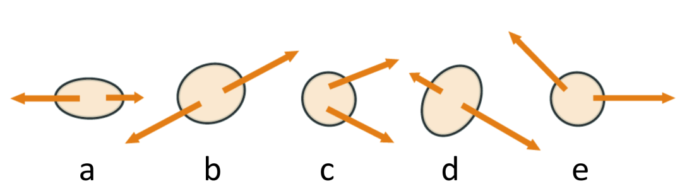
- Rysunek przedstawia ciała i działające na nie siły. Które ciało może pozostawać nieruchome?

- Wyjaśnij, w jakiej sytuacji siły się równoważą.
- Wyjaśnij, jakie siły działają na przedmiot leżący na stole, np. talerz. Jaka jest ich fizyczna natura?
- Wyjaśnij, w jakich okolicznościach ciało, na które działają trzy siły równoległe, może pozostawać
w spoczynku.
- Wyjaśnij ogólnie, kiedy ciało może pozostawać w spoczynku, jeżeli działa na nie kilka sił równoległych.

